# 21. Véletlen 2.

## Számkitaláló játék

Készítsünk programot, amely gondol egy számot 1 és 100 között, amelyre tippelhetünk! Minden tipp után kiírja, hogy kisebb vagy nagyobb számra gondolt. Ha eltaláljuk, gratulál, és kiírja a lépések számát.

Minta:

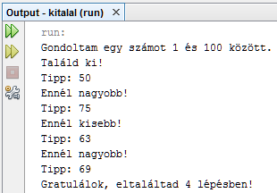

Próbáljátok meg párban „eljátszani” a programot! A pár egyik tagja legyen a számítógép, a másik a játékos! Utána cseréljetek!

Ezekre az egész típusú változókra lesz szükségünk:

* szam: a gondolt szám,
* tipp: a játékos tippje,
* lepes: a lépések száma.

Ezen kívül felveszünk egy HATAR nevű állandót. Ez adja meg a legnagyobb számot, amire gondolni lehet. A programot úgy írjuk meg, hogy a határ módosításához csak ennek értékét kelljen módosítani.

A tippek beolvasását és értékelését többször is el kell végezni. Mivel legalább egy tipp beolvasására szükség lesz, hátul tesztelő ciklust fogunk alkalmazni.

A program vázlata:

HATAR = 100  
szam = véletlen szám 1 és a HATAR között  
lepes = 0  
Ki: feladat  
Ismételd  
 Be: tipp  
 lepes++  
 Ha tipp < szam  
 Ki: ennél nagyobb  
 Egyébként ha tipp > szam  
 Ki: ennél kisebb  
Amíg tipp != szam  
Ki: eltaláltad, lepes

Nézzük a program kódját:

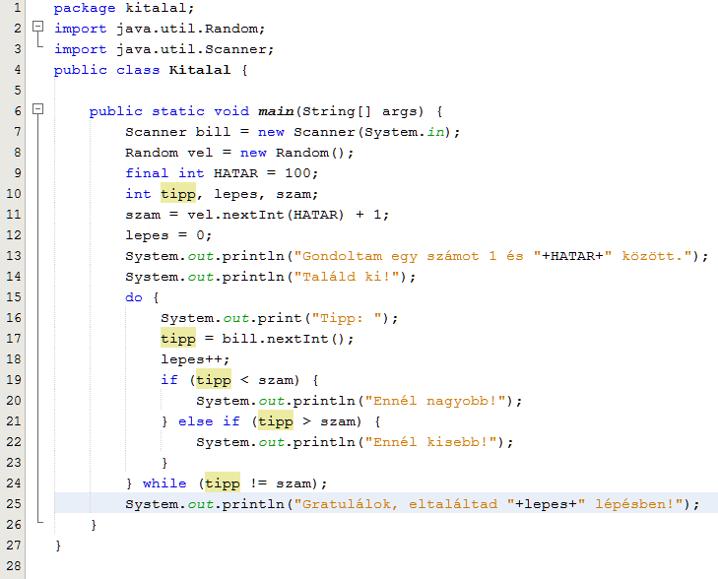

Készítsd el (*kitalal*), és próbáld ki a programot!

## Ciklus a ciklusban

Most úgy szeretnénk átalakítani a programot, hogy a játék végén kérdezze meg, hogy szeretnénk‑e még egyet játszani. Ha nem 'n'-nel válaszolunk, kezdje újra a játékot!

Az előző leckében a kockás játéknál már csináltunk ilyet. Most is hátul tesztelő ciklust fogunk alkalmazni, ugyanolyan feltétellel, mint a múltkor. A ciklusba az a programrész kerül, amely egy játékot végigjátszik (11-25. sorok). Figyeld meg, hogy így az egyik ciklus a másik belsejébe kerül! Mivel számok beolvasása után itt szöveget olvasunk be, be kell szúrni egy plusz beolvasást (28. sor).

Alakítsd át a programot az alábbi kód alapján, és próbáld ki!

Tipp: a sorok beljebb húzásához nyomd meg az Alt+Shit+jobbra nyíl billentyűket, vagy kattints az ablakrész tetején a Shift Line Right gombra! 

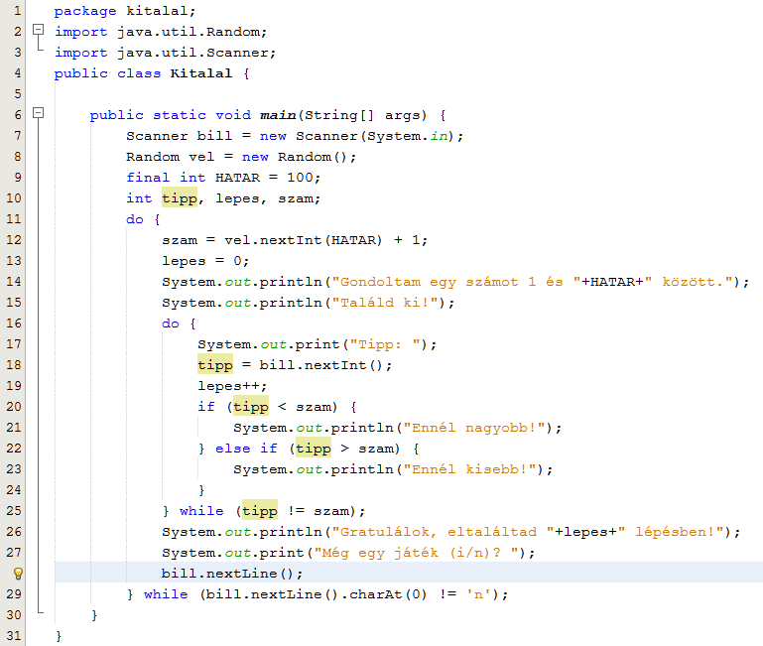

## Stratégia

Milyen módszerrel lehet biztosan és gyorsan kitalálni a gondolt számot? Mielőtt tovább olvasnál, próbáld meg egyedül kitalálni!

A célravezető módszer a felezés. Először az intervallum közepét választjuk. Ezután a válasz alapján annak az intervallumnak a közepét vesszük, amelyikben a szám van. Szükség esetén kerekítünk. Ezt így folytatjuk, amíg el nem találjuk a számot.

1 és 100 közötti szám mindig kitalálható legfeljebb 7 lépésben. Miért elég ennyi lépés? Hogyan változik az intervallum hossza az egyes tippek után?

## Feladat

Próbáld ki a programot nagyobb határral, mondjuk 1000-rel is!   
Legfeljebb hány lépés szükséges? Írd ide: 9